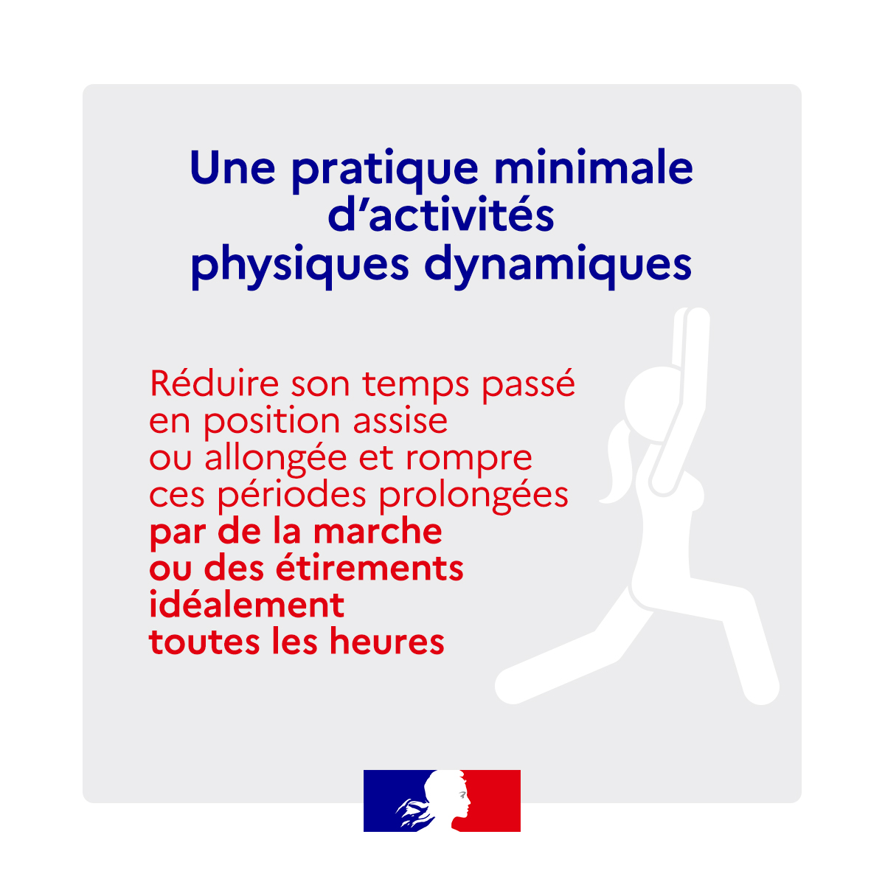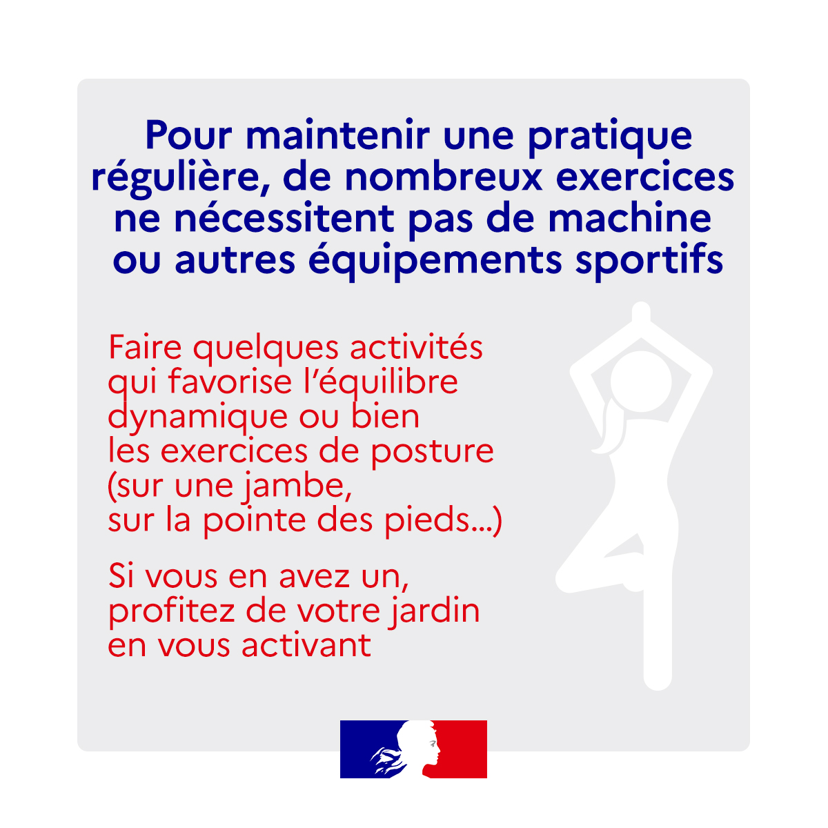

**Choix des Objets :**

Puise dans ton quotidien des objets qui roulent, qui s’empilent, etc…

**Attention pas d’objets fragiles ou lourds**

**Leçon n°1 : CRÉER DES POSTURES STATIQUES**

1. **Échauffement**

[**Mise en train**](https://www.youtube.com/watch?v=WMyc7QnHgkM&list=PLShfNJIFrFcesnVTfpTscLHNRQ8RCZlcK&index=6&t=0s) **(cliquez !)**

[**Mobilisation en appui sur les mains**](https://www.youtube.com/watch?v=dMz6QcJBZuI&list=PLShfNJIFrFcesnVTfpTscLHNRQ8RCZlcK&index=10&t=0s) **(cliquez !)**

[**Etirements : Fente en fermeture**](https://www.youtube.com/watch?v=ZXDl6PHx94I&list=PLShfNJIFrFceOTJ69UxNpCHEdmCJwBDSu&index=8&t=0s) **(cliquez !)**

[**Fente en ouverture**](https://www.youtube.com/watch?v=20kCBu77PEA&list=PLShfNJIFrFceOTJ69UxNpCHEdmCJwBDSu&index=8) **(cliquez !)**

**Sécurité : faites attention aux objets de la maison, ne prenez aucun risque**

**2.** **Créez 3 postures statiques qui soient :** Réussie = tenue 3 secondes

**Avec un placement du dos droit**

Vous prendrez le rôle du porteur, le voltigeur sera un mobile à choisir dans votre quotidien = attention choisissez un objet léger !

Comment complexifier les postures **tout en restant en sécurité** ? Vous pouvez vous inspirer des postures utilisées en Yoga ou en renforcement musculaire ou autre

L’objectif étant d’être équilibré dans une position instable tout en faisant **tenir un maximum d’objets sur toi**

Essayer de relier ces postures à un thème : l’Alsace (cigogne - coiffe alsacienne…) par exemple pour faire concurrence au clip des bretons

Sois CREATIF ☺

**3.** [**Postez vos photos ou vidéos sur Moodle**](https://0681318n.moodle.monbureaunumerique.fr/mod/assign/view.php?id=830) **(cliquez !)**

**…**

**Acrosport : les Objectifs**

**UN DEFI : créer votre enchainement de postures et déplacements originaux en vous coordonnant avec un camarade à distance**

[**Un exemple de défi breton**](https://www.youtube.com/watch?v=A3AJ1iC1LuI&feature=youtu.be) **(cliquez !)**

**Domaine 1 : Mobiliser les capacités expressives du corps pour imaginer composer et interpréter une séquence artistique = Créer des postures et des déplacements originaux**

**Domaine 2 : Participer activement, au sein d'un groupe, à l'élaboration et à la formalisation d'un projet artistique = Échanger à distance pour créer un numéro à 2 ou à 3, coopérer**

**Domaine 4 : Apprendre à entretenir sa santé = Connaitre et Appliquer les postures correctes du porteur**

[**Acrosport Tous EnSANSble**](https://vimeo.com/258633874) **(cliquez sur le titre pour voir la vidéo)**

**Dans cette période de confinement, vous devez #restezchezvous ! Et pourtant nous avons besoin d'être ensemble !**

**Je vous propose dans cette séquence d'acrosport de travailler chez vous (SANS les autres) tout en restant en contact (Ensemble)**

ACCÈS AU COURS :

<https://0681318n.moodle.monbureaunumerique.fr/course/view.php?id=10#section-0>



ACCÈS AU COURS :

<https://0681318n.moodle.monbureaunumerique.fr/course/view.php?id=10>

**Leçon n°3 : CRÉER DES DEPLACEMENTS ORIGINAUX**

**Sécurité : faites attention aux objets de la maison, ne prenez aucun risque**

1. **Échauffement**

**2.** **Créer 2 déplacements qui soient :**

Originaux (personne ne se déplace comme ça dans la rue )

Qui testent votre sens de l’équilibre :

Se déplacer avec un ou plusieurs objets mobiles en équilibre sur vous

Se déplacer sur des objets **(Sécurité = ne prenez aucun risque !!!!)**

**Comment complexifier les déplacements tout en restant en sécurité ?**

**3. Postez votre déplacement en vidéos sur Moodle**

**…**

**Leçon n°2 : COOPERER, FIGURES STATIQUES**

[**Vidéo à visionner : créer un lien**](https://www.youtube.com/watch?v=B3pFxsYPLgU)

**Sécurité : faites attention aux objets de la maison, ne prenez aucun risque**

1. **Échauffement**

**2.** **Créez un enchainement de 4 figures à deux ou trois :**

Créer votre groupe de 2, 3 ou plus….

L’enchainement sera composé de 4 figures pour un groupe de deux ou 6 figures pour un groupe de trois…

Choisissez une musique

Créer un lien entre vos vidéos, le 2e doit démarrer dans la position de fin de 1er… peu importe la position (figure ou autre) ; Vous pouvez aussi vous faire passer un objet via la caméra.

Vos 2 figures doivent être enchaînées

**3. Postez vos vidéos sur Moodle : soit vous faites un montage vous-même, soit vous postez chacun votre vidéo en m’indiquant votre binôme**

**…**

**Leçon n°4 : COOPERER, DEPLACEMENTS**

**Sécurité : faites attention aux objets de la maison, ne prenez aucun risque**

1. **Échauffement**

**2.** **Créez un enchainement de 2 déplacements :**

Communiquer avec votre binôme, le déplacement du 2e doit commencer comme le 1er a fini.

L’enchainement sera composé des 2 déplacements :

Choisissez une musique

**3. Postez vos vidéos sur Moodle : soit vous faites un montage vous-même, soit vous postez chacun votre vidéo en m’indiquant votre binôme**

**…**



ACCÈS AU COURS :

<https://0681318n.moodle.monbureaunumerique.fr/course/view.php?id=10>

**Leçon n°5 : COOPERER, CREER LA PRESTATION FINALE**

**Sécurité : faites attention aux objets de la maison, ne prenez aucun risque**

1. **Échauffement**

**2.** **Créez un enchainement À DEUX :**

CRÉER votre enchainement sur une même musique

Il sera composé de 4 figures et 2 déplacements

Placer les figures et déplacements à votre convenance

La vidéo du 2e devra commencer dans la même posture que la fin de la vidéo du 1er

Vous pouvez librement enchainer vos prestations :

Le premier enchaine ses 2 figures et son déplacement, le deuxième part de la posture de fin de son partenaire

Ou bien vous prévoyez des allers et retours entre les membres du groupe

**3. Postez vos vidéos sur Moodle : soit vous faites un montage vous-même, soit vous postez chacun votre vidéo en m’indiquant votre binôme**

**…**